**MÔ TẢ KẾT NỐI PHẦN CỨNG ROBOT AGV**

1. 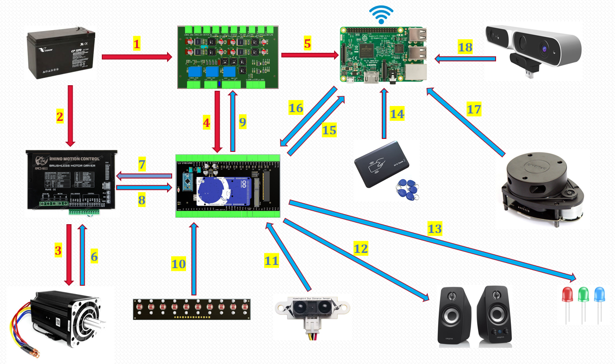Ắc quy cấp 24V cho mạch nguồn.
2. Ắc quy cấp 24V cho BLDC driver.
3. BLDC điều khiển động cơ BLDC.
4. Mạch nguồn cấp 24V 12V 7V cho mạch trung tâm. 24V dùng để đo điện áp ắc quy, 12V cấp cho cảm biến dò line, 5V cấp cho Arduino Mega và các cảm biến khác.
5. Mạch nguồn cấp 5V cho Raspberry.
6. Động cơ gửi tín hiệu hall 3 pha về cho BLDC Driver.
7. Mạch trung tâm điều khiển động cơ thông qua BLDC Driver.
8. BLDC Driver gửi tín hiệu xung đã xử lý để mạch trung tâm tính toán tốc độ.
9. Mạch trung tâm điều khiển các relay sạc ắc quy, relay nguồn cho động cơ.
10. Mạch trung tâm đọc cảm biến dò line tần số lấy mẫu 200Hz.
11. Mạch trung tâm đọc các cảm biến vật cản xung quanh robot.
12. Mạch trung tâm điều khiển loa phát ra các âm thanh đã lưu trong bộ nhớ.
13. Mạch trung tâm điều khiển đèn màu xung quang robot.
14. Mạch raspberry đọc RFID hoặc QR code để biết vị trí.
15. Mạch trung tâm gửi các thông số về robot cho Raspberry xử lý tầng trên.
16. Mạch Raspberry điều khiển robot bằng các API định nghĩa trước.
17. Mạch Raspberry đọc cảm biến lidar lập bản đồ 2D.
18. Mạch raspberry đọc camera 3D lập bản đồ 3D.

**API ĐIỀU KHIỂN**

1. **Di chuyển thẳng theo line: #RUNxxxSPEEDyyy! Với xxx là quãng đường, yyy là giá trị xung PWM. Ví dụ: chạy thẳng theo line một đoạn 1000 xung encoder với 150 PWM lệnh điều khiển sẽ là: #RUN1000SPEED150!**
2. **Quay trái 90 độ: #LEFT!**
3. **Quay phải 90 độ: #RIGHT!**
4. **Quay 180 độ: #BACK!**
5. **Đi chậm và dừng hẳn theo quãng đường: #STOPXXX! Với XXX là quãng đường giảm tốc và dừng hẳn. Ví dụ: Yêu cầu robot di chuyển chậm sau đó dừng hẳn trong 400 xung encoder: #STOP400!**
6. **Chạy lùi theo line: #BWARDxxxSPEEDyyy! Với xxx là quãng đường, yyy là giá trị PWM. Ví dụ: chạy lùi theo line một quãng 1000 xung encoder với giá trị 150PWM lệnh điều khiển sẽ là: #RUNBACK1000SPEED150!**
7. **Chạy đếm đủ line rồi dừng: #LINEXSPEEDYOVERZ! Với X là số LINE cần qua, Y là giá trị PWM để chạy quãng đường đó, Z là số xung encoder quá lố. Ví dụ: #LINE3SPEED150OVER1500! Có nghĩa là chạy tốc độ 150pwm qua 3 line rồi dừng, nếu số xung quá 1500 cũng dừng, mặc dù chưa đủ 3 line.**

**PHẢN HỒI**

1. **#OK! Sau khi nhận lệnh.**
2. **#DONE! Sau khi thực hiện xong tác vụ.**
3. **#AxLySz! Với x là API hiện tại, y là số line còn lại phải chạy qua, z là quãng đường đã đi khi thực hiện một API bất kỳ.**